Необходимо подобрать теплообменники :
- Труба в трубе
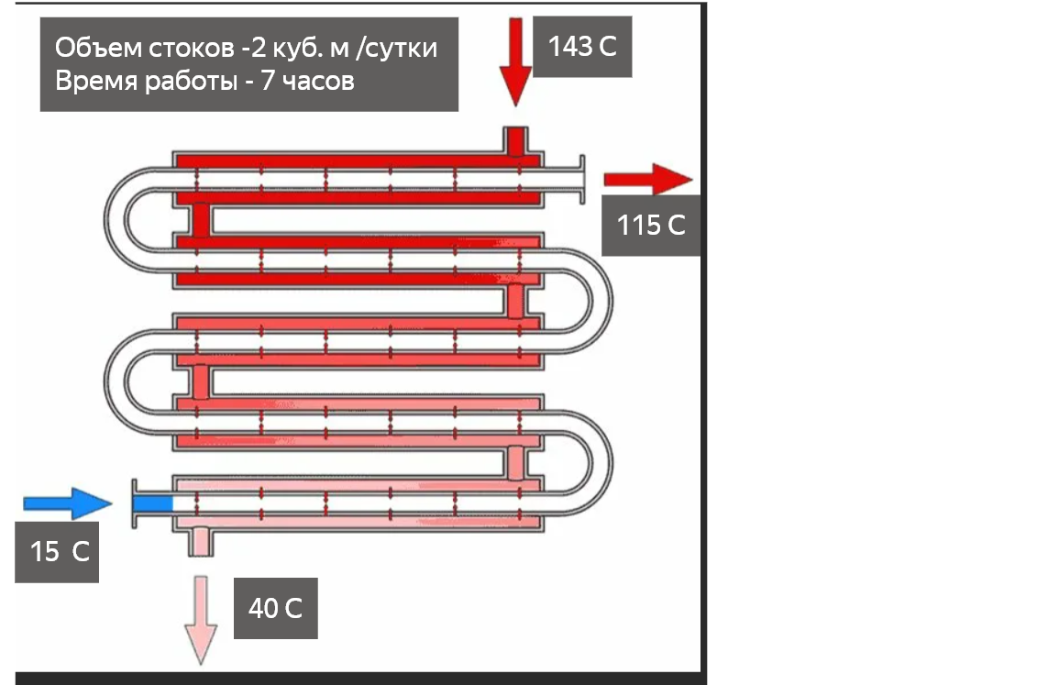
- Кожухотрубчатый 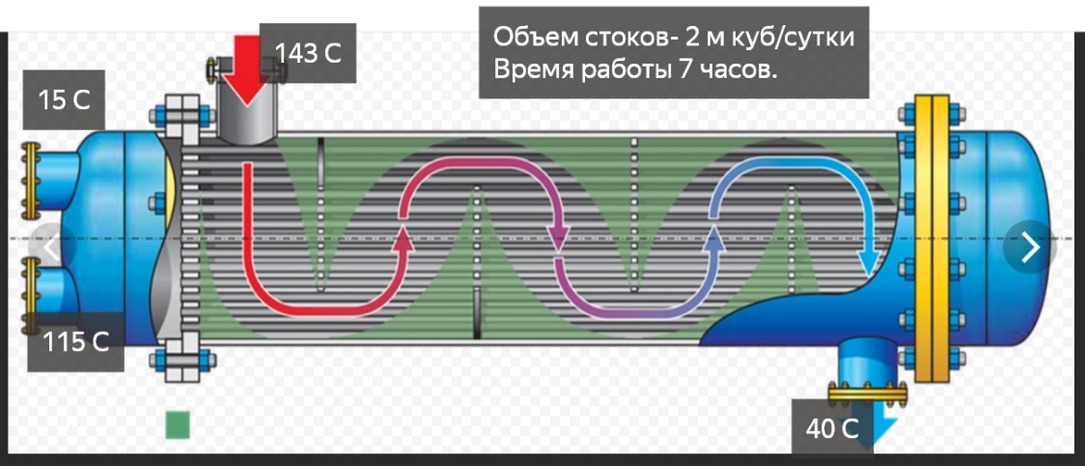
Теплотехнические характеристики
Назначение аппарата (нагрев/охлаждение/конденсация) | нагрев
Направление среды (в трубки/ в корпус, опционально) | в корпус | в трубки
Расход, кг/час | 300 | 300
Среда | вода
Температура на входе, ⁰С | 15 | 143
Температура на выходе, ⁰С | 115 | 40
Присоединительные размеры, мм | Фланец DN25 PN10
Материальное исполнение | Сталь AISI316

